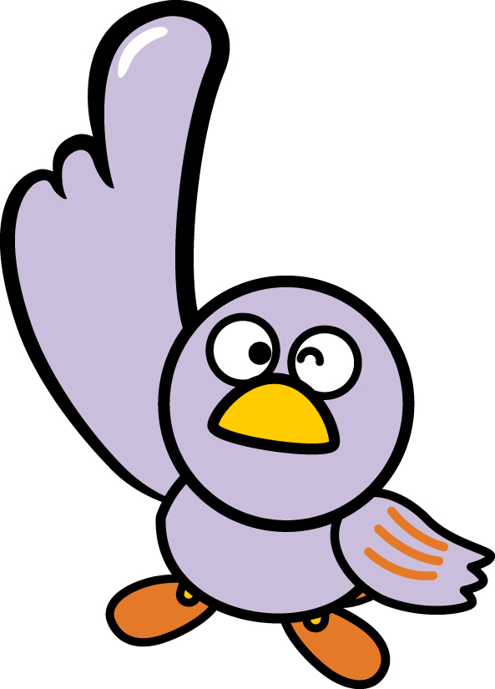
中学校 国語 慣用句② ～体～ （解答）
額 舌 腰 手 指 足
別のシートに、慣用句を使った「短作文作り」があるよ。
挑戦してみよう！
手
指
腰

足
頬
唇
顎
股

舌
額
（ ）年（ ）組（ ）番 名前（ ）
一 □に体の一部を表す言葉を入れると慣用句が完成します。次の語群
から探し□に書き入れなさい。また、慣用句に合う意味を下から選び
線でつなぎなさい。（１０点×１０問）

- 会場に を運ぶ ・ なかなか行動を起こさない

- 試合に負けて をかむ ・ たいへん疲れること

- 登山途中
へとへとになり を出す・ わざわざ行くこと

- 何をやるにも が重い ・ 広い範囲で活躍する

- 全国を にかける ・ くやしくてしかたのない様子

- おいしい食事に が落ちる・ 手伝う

- 荷物を運ぶのに を貸す ・ とても美味しいこと

- 彼の成功に をくわえる ・ 非常に感心して驚く

- 彼の活躍に を巻く ・ 集まって相談する

- 相談するために を集める うらやましいが手が出せない

点

